ПО ЦЭС

Новоуфимский РЭС
Русско-Юрмашский с/с
ЕДДС Уфимского района

Телефонограмма от 15.05.2019г.
ПО ЦЭС Новоуфимский РЭС сообщает, что 15.05.2019г. в период с 09:00 до 18:00 в связи с подключением жилого дома будет прекращена подача электроэнергии в н.п. Шмидтово по улице Полевая. Время выполнения работ – 3 часа. Количество отключаемых потребителей – 21.

Главный инженер Новоуфимского РЭС 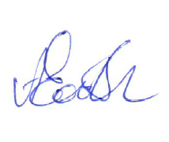 А.Е.Вырвихвист

Исп. Гайнуллина Г.Д.
Тел. 269-08-42

